**新 书 推 荐**

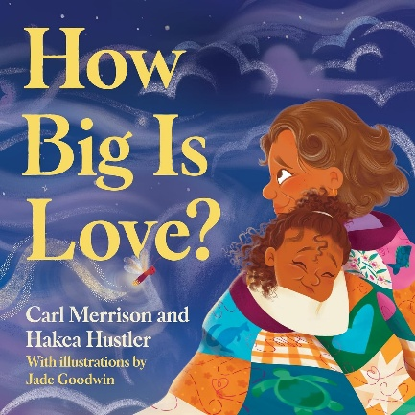**中文书名：《爱有多辽阔？》**

**英文书名：HOW BIG IS LOVE?**

**作 者：Carl Merrison、Hakea Hustle、Jade Goodwin**

**出 版 社：Hachette Australia**

**代理公司：Hachette Australia/ANA**

**页 数：32页**

**出版时间：2025年8月**

**代理地区：中国大陆、台湾**

**审读资料：电子稿**

**类 型：儿童故事绘本**

**内容简介：**

**两位家庭成员之间的爱，将我们从他们的小小后院，带向原住民故土（Country），穿越时空直至永恒——这部由《黑凤头鹦鹉（Black Cockatoo）》获奖创作团队与插画师杰德·古德温联袂呈现的治愈系绘本，用最动人的方式讲述「我爱你」的万千形态。**

*“我的爱从创世之初绵延，直至时间尽头。彼时爱你，此刻爱你，永远爱你。”*

暮色四合，经历漫长一天的小女孩与亲人并肩坐在门廊，望着风暴席卷而来。家人轻语「我爱你」，孩子却渴望更多证明：「有多爱？」随着一次次深情的告白，我们终将明白：这份爱超越时空，永无止境。

这是一部温柔诠释「爱之无界」的暖心绘本。

**作者简介：**

**卡尔·梅里森（Carl Merrison）**：杰鲁/吉贾族原住民，来自西澳大利亚州霍尔斯溪地区，2016年荣获「澳大利亚年度人物」西澳赛区地方英雄亚军。拥有十余年原住民青少年辅导经验，2020年凭青少年读物《后院运动》（*Backyard Sports*）系列获得black&write!写作奖学金。其首部图画书《我的战靴》（*My Deadly Boots*）入围2023年昆士兰文学奖及言语病理学年度图书奖。

**哈克娅·赫斯特勒（Hakea Hustler）**：资深教育工作者，曾在澳大利亚各地包括偏远原住民社区任教。致力于通过叙事教育赋能原住民群体，与卡尔·梅里森合著的首部作品《黑凤头鹦鹉》（*Black Cockatoo*）获澳大利亚儿童图书理事会（CBCA）青少年读者类荣誉图书。

**杰德·古德温（Jade Goodwin）**：澳大利亚原住民插画师，自幼在祖父母的丝网印刷工作室开启艺术启蒙。2021年获得首份出版合约后，已累计签约22本童书创作，其甜美明亮的画风在童书出版界广受好评，致力于用画笔为大小读者打开想象之门。

**感谢您的阅读！**

**请将反馈信息发至：版权负责人**

**Email**：[**Rights@nurnberg.com.cn**](mailto:Rights@nurnberg.com.cn)

安德鲁·纳伯格联合国际有限公司北京代表处

北京市海淀区中关村大街甲59号中国人民大学文化大厦1705室, 邮编：100872

电话：010-82504106, 传真：010-82504200

公司网址：[http://www.nurnberg.com.cn](http://www.nurnberg.com.cn/)

书目下载：<http://www.nurnberg.com.cn/booklist_zh/list.aspx>

书讯浏览：<http://www.nurnberg.com.cn/book/book.aspx>

视频推荐：<http://www.nurnberg.com.cn/video/video.aspx>

豆瓣小站：<http://site.douban.com/110577/>

新浪微博：[安德鲁纳伯格公司的微博_微博 (weibo.com)](https://weibo.com/1877653117/profile?topnav=1&wvr=6)

微信订阅号：ANABJ2002

